- 浏览版无通道设置功能。
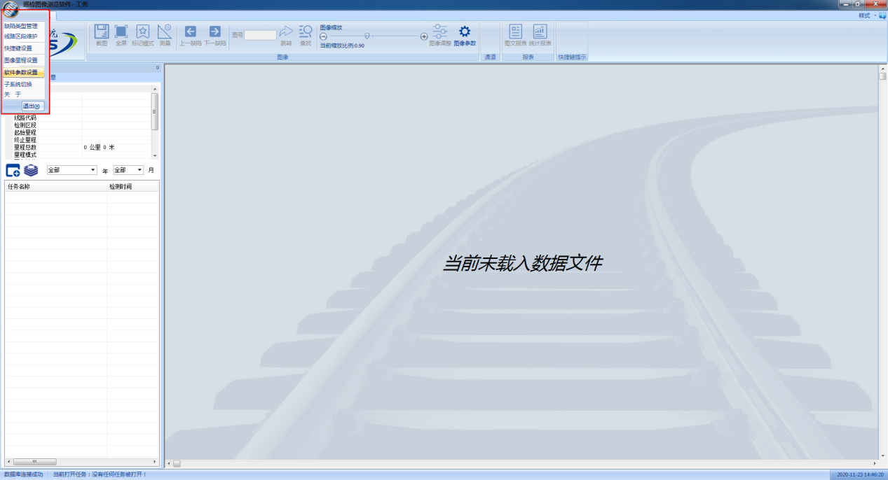
- 首页添加子系统界面功能。
- 软件关于界面的软件名称修改为：巡检图像浏览软件，调整软件名称、软件版本、版权所有之前的间隔，调节整齐，具体参考V3.2版本的关于界面。
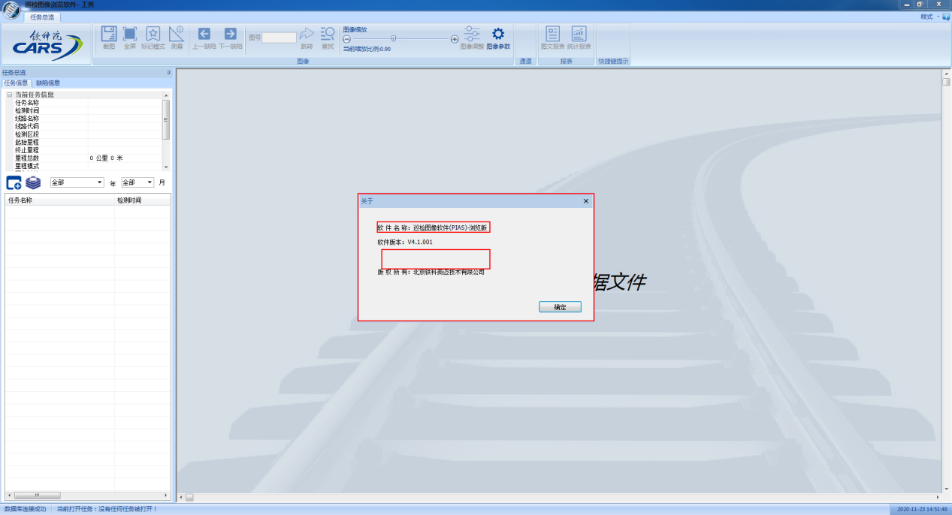
V4.1版本关于界面
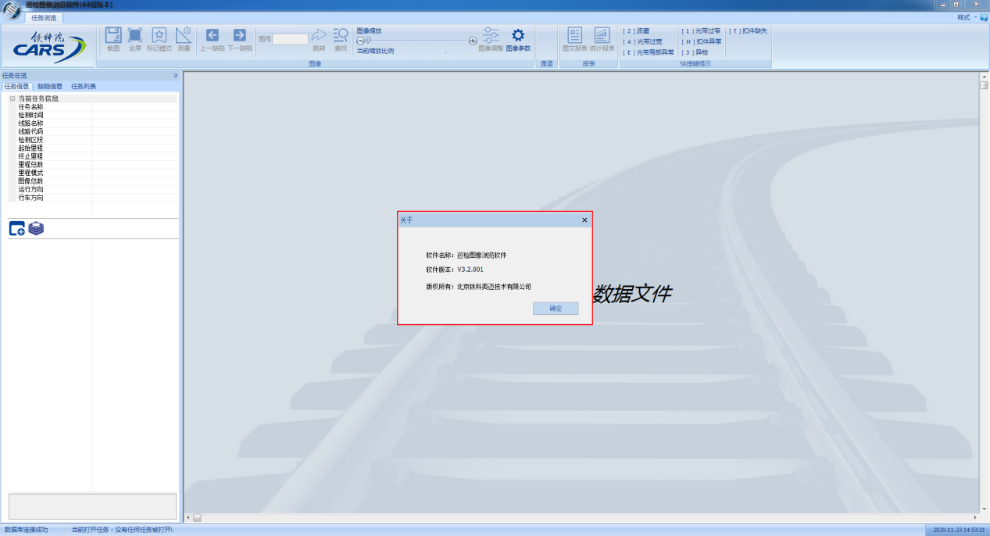
V3.2版本关于界面
- 软件参数设置功能中无扣件参数设置功能，导致使用标记模式时无法调整缺陷标记框。
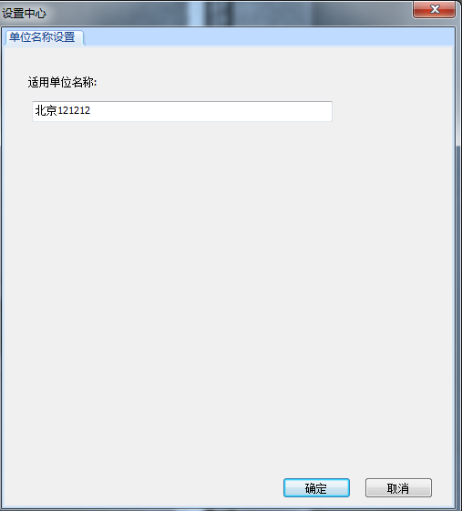
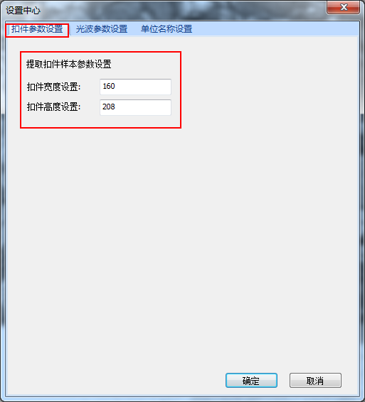
- 任务信息列表的查询功能显示的年份与加载的数据不一致，如图所示：
